РЕСПУБЛИКА ДАГЕСТАН
ОТДЕЛ ОБРАЗОВАНИЯ И КУЛЬТУРЫ
АДМИНИСТРАЦИИМО «ЧАРОДИНСКИЙ РАЙОН»
МКОУ «Ирибская СОШ имени М.М Ибрагимова»
С. Ириб 89634215413
№ «6» март 2020г
Отчет
Всероссийский открытый урок «ИНЖЕНЕРЫ 2.0» на портале ПреКтория
3 марта 2020 года на портале «ПроеКТОриЯ» состоялся Всероссийский открытый урок « ИНЖЕНЕРИЯ 2.0». В уроке приняли участие обучающиеся 5- 11 классов в количестве 50 человек МКОУ “Ирибская СОШ им. М.М. Ибрагимова” ребята узнали:
Инженер – это обычная техническая специальность или настоящее призвание?Какие изменения ждут эту профессию в будущем? Достаточно ли инженеру знаний в одной области, или нужно быть универсальным специалистом? Во всех вопросах помогли разобраться спикеры открытого урока «Инженеры 2.0».
Эксперты рассказали школьникам всей страны о перспективах профессии инженера.

СПИКЕРЫ УРОКА
Алевтина Черникова  Ректор НИТУ «МИСиС»,  Доктор экономических наук,  профессор | Леонид Вайсберг  Доктор технических наук, профессор,  академик РАН, научный руководитель НПК  «Механобр-техника»
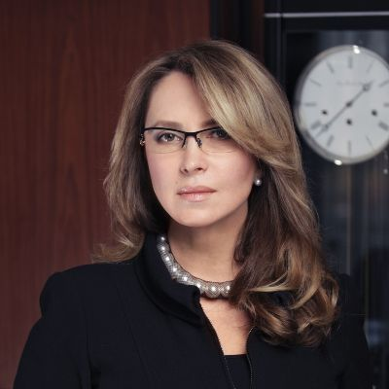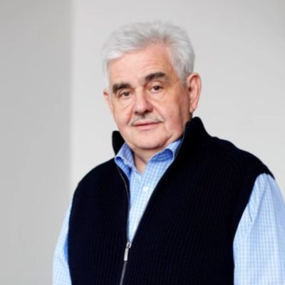
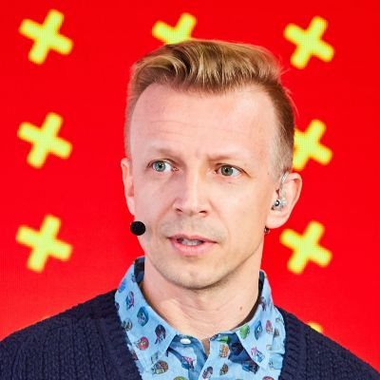
Дмитрий Васильев  Директор по развитию,  сооснователь ООО «Карфидов Лаб» | Антон Комолов  Российский радио- и телеведущий

Фото с урока

